**Nowoczesne tapety we wzorki do każdego wnętrza**

**Nowoczesna aranżacja wnętrza nie musi być nudna. Wyjątkowe tapety we wzorki w różnych odsłonach są tego najlepszym przykładem! Gdzie sprawdzą się najlepiej i dlaczego warto z nich skorzystać? Sprawdź!**

**Nowoczesne tapety we wzorki do każdego wnętrza**

Barwne i wyjątkowe, potrafią zupełnie odmienić charakter wnętrza i zmienić pozornie znane pomieszczenie w kompletnie nowe miejsce. [Tapety we wzorki](https://www.fototapeta.shop/produkty/tapety/tapety-we-wzorki.html) od pewnego czasu są jednym z najpopularniejszych i najbardziej skutecznych sposobów aranżacji. Dlaczego warto po nie sięgnąć w biurze i mieszkaniu?

**Nowoczesne tapety na ścianę**

Swego czasu tapety ścienne uważane były za relikt przeszłości, który odszedł do lamusa. Nic bardziej mylnego! Powróciły bowiem w zupełnie nowej odsłonie, stając się jednym z ulubionych elementów dekoracji wnętrza dla projektantów i popularnym wyborem ogromnej grupy entuzjastów. Z czego wynika ta odrodzenie? Współczesne **tapety we wzorki** w niczym nie przypominają już bowiem niemodnych deseni sprzed lat. Wyjątkowo zróżnicowane pod względem dostępnych stylów i kolorów, pozwalają optycznie powiększyć pokój, dodać mu charakteru i rozjaśnić pomieszczenie.

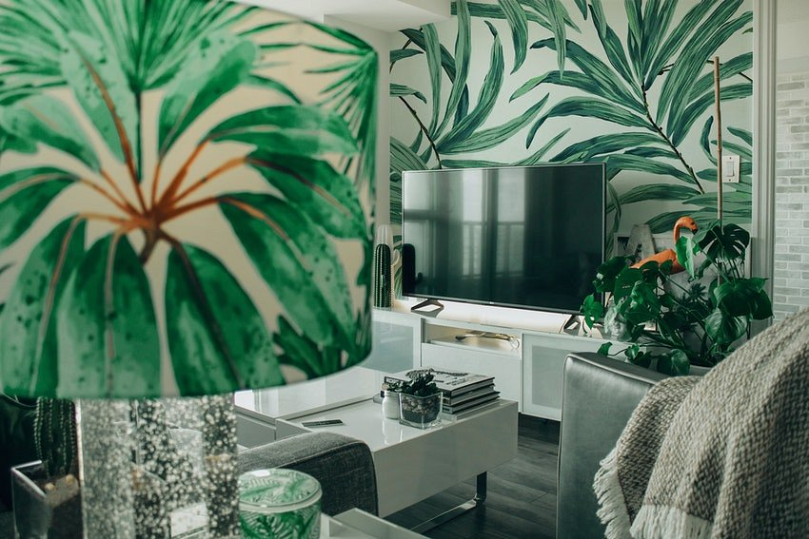

**Tapety we wzorki w różnych odsłonach**

Warunkiem do stworzenia wyjątkowej, unikalnej, a zarazem eleganckiej i stylowej aranżacji wnętrza jest dopasowanie poszczególnych elementów kompozycji. Konkretny rodzaj *tapety we wzorki* musi współgrać z pozostałą kompozycją i być utrzymany w tym samym stylu. Warto wziąć pod uwagę również czynniki takie jak wymiary pomieszczenia czy ilość światła. Ostatnią kwestią pozostaje kolor i motyw, które ze względu na ogromny wybór bez trudu można dopasować do indywidualnych preferencji. Odpowiednio dobrany i wykorzystany motyw tapety na ścianie to jeden z najciekawszych i dających największe pole do popisu sposobów na aranżację wnętrza.